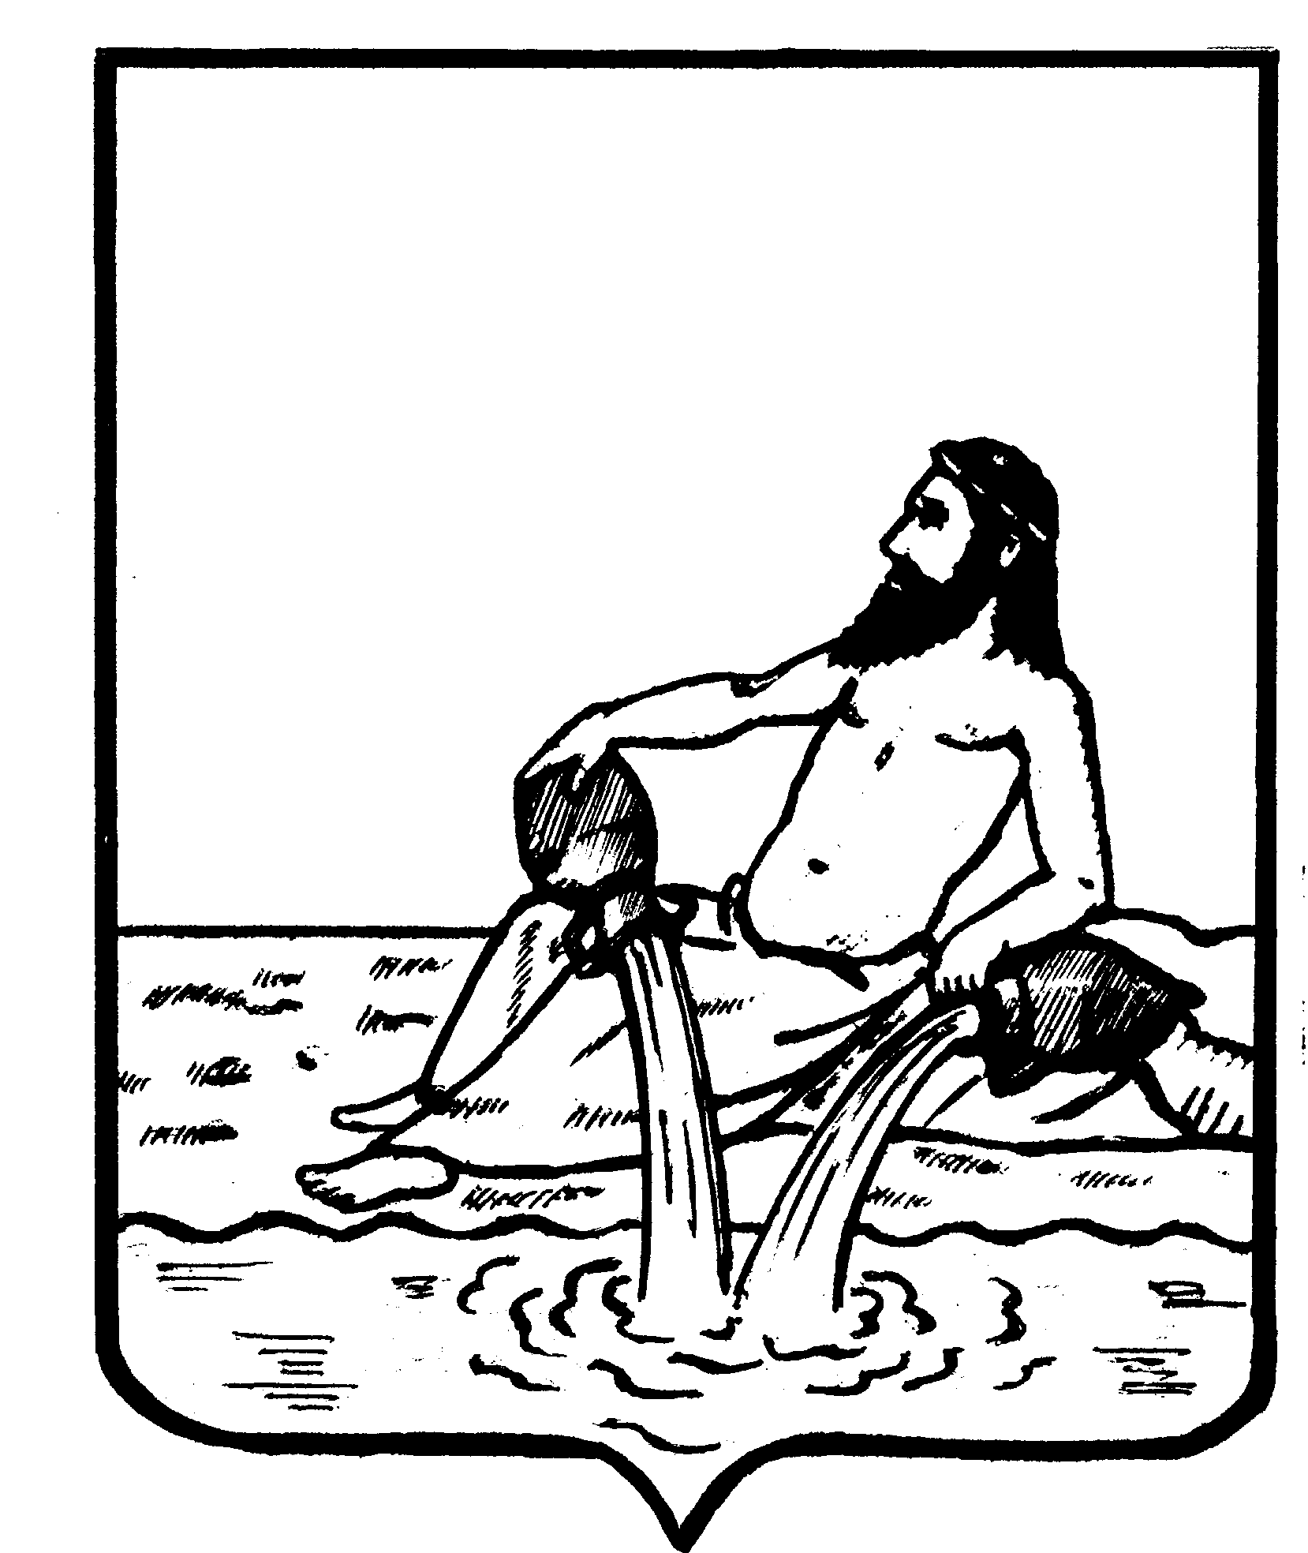

АДМИНИСТРАЦИЯ ВЕЛИКОУСТЮГСКОГО МУНИЦИПАЛЬНОГО ОКРУГА
ВОЛОГОДСКОЙ ОБЛАСТИ

ПОСТАНОВЛЕНИЕ

_____________ № ___

г. Великий Устюг

О создании комиссии по делам казачества на территории Великоустюгского муниципального округа

В целях реализации Указа Президента Российской Федерации от 09.08.2020 № 505 «Об утверждении Стратегии государственной политики Российской Федерации в отношении российского казачества на 2021-2030 годы», Плана мероприятий по реализации в 2021 –2023 годах на территории Вологодской области Стратегии государственной политики Российской Федерации в отношении российского казачества на 2021 – 2030 годы, утвержденного распоряжением Губернатора Вологодской области от 22.12.2020 № 5629-р, обеспечения эффективного механизма взаимодействия с казачьими обществами, руководствуясь статьями 33 и 38 Устава Великоустюгского муниципального округа,
ПОСТАНОВЛЯЮ:

1. Создать комиссию по делам казачества на территории Великоустюгского муниципального округа.
2. Утвердить положение о комиссии по делам казачества на территории Великоустюгского муниципального округа согласно приложению №1.
3. Утвердить состав комиссии по делам казачества на территории Великоустюгского муниципального округа согласно приложению №2.
4. Контроль исполнения настоящего постановления возложить на заместителя Главы Великоустюгского муниципального округа, начальника правового управления администрации округа Шевцову Ю.П.

Глава Великоустюгского
муниципального округа А.В. Кузьмин

Приложение № 1

УТВЕРЖДЕНО
постановлением администрации
Великоустюгского муниципального округа
от _________ № ____

Положение
о комиссии по делам казачества на территории
Великоустюгского муниципального округа
(далее — Положение)

- Комиссия по делам казачества на территории Великоустюгского муниципального округа (далее – Комиссия) является постоянно действующим коллегиальным совещательным органом, образованным в целях организации работы по координации и взаимодействию органов местного самоуправления, казачьих обществ и общественных объединений казаков, осуществляющих свою деятельность на территории Великоустюгского муниципального округа, и повышения роли российского казачества в решении муниципальных задач.
2. Комиссия в своей деятельности руководствуется Конституцией Российской Федерации, федеральным законодательством, законодательством Вологодской области, Планом мероприятий по реализации в 2021 –2023 годах на территории Вологодской области Стратегии государственной политики Российской Федерации в отношении российского казачества на 2021 – 2030 годы, утвержденным распоряжением Губернатора Вологодской области от 22.12.2020 № 5629-р, муниципальными правовыми актами Великоустюгского муниципального округа, настоящим Положением.
3. Основными задачами Комиссии являются:
3.1. обеспечение взаимодействия органов местного самоуправления муниципального образования с территориальными органами федеральных органов исполнительной власти, органами местного самоуправления, общественными организациями, казачьими обществами и общественными объединениями казачества по вопросам реализации государственной политики Российской Федерации в отношении российского казачества на территории Великоустюгского муниципального округа;
3.2. рассмотрение возможности привлечения членов казачьих обществ к поддержанию общественного порядка при проведении массовых мероприятий на территории Великоустюгского муниципального округа, проведению на территории округа мероприятий по природоохранной деятельности, предупреждению и ликвидации последствий чрезвычайных ситуаций, обеспечению пожарной безопасности и гражданской обороны;
3.3. содействие пропаганде традиций и истории казачества, развитию творческой деятельности казачества;
3.4. осуществление контроля за ходом реализации на территории Великоустюгского муниципального округа Стратегии государственной политики Российской Федерации в отношении российского казачества на 2021-2030 годы.
4. Комиссия анализирует деятельность казачьих обществ на территории Великоустюгского муниципального округа и готовит предложения по привлечению казачества к оказанию содействия в выполнении государственных и общественных функций.
5. Комиссия вносит предложения по подготовке проектов нормативных правовых актов органов местного самоуправления Великоустюгского муниципального округа по вопросам реализации государственной политики в отношении казачества.
6. Комиссия готовит справочные материалы по реализации государственной политики в отношении российского казачества на территории Великоустюгского муниципального округа.
7. Комиссия рассматривает обращения и предложения казаков по вопросам, находящимся в компетенции Комиссии.
8. Для исполнения своих задач и функций Комиссия имеет право:
8.1. Запрашивать и получать от территориальных органов исполнительной власти, органов местного самоуправления, организаций, учреждений, предприятий информацию, необходимую для осуществления своей деятельности.
8.2. Приглашать на заседания Комиссии представителей территориальных органов федеральных органов исполнительной власти, органов местного самоуправления, общественных и иных организаций и объединений.
8.3. Принимать участие в организации и проведения мероприятий (смотров, конкурсов, совещаний, конференций, рабочих встреч и т.д.) по вопросам деятельности казачества.
9. В состав Комиссии входят председатель Комиссии, заместитель председателя Комиссии, секретарь Комиссии и члены Комиссии.
9.1. Председатель Комиссии:
9.1.1. Руководит деятельностью Комиссии.
9.1.2. Утверждает повестку дня очередного заседания Комиссии.
9.1.3. Утверждает план работы Комиссии и контролирует его исполнение.
9.2. Секретарь Комиссии:
9.2.1. Осуществляет подготовку материалов для рассмотрения на заседании Комиссии.
9.2.2. Оповещает членов Комиссии о заседании Комиссии не позднее, чем за пять рабочих дней до намеченной даты проведения заседания Комиссии.
9.2.3. Ведет протоколы заседания Комиссии и готовит выписки из протоколов.
10. Заседания Комиссии проводятся председателем Комиссии, а в его отсутствие заместителем председателя Комиссии.
11. Заседания Комиссии проводятся по мере необходимости, но не реже одного раза в полугодие.
12. Заседания Комиссии правомочны, если на них присутствует более 50 процентов от числа членов комиссии.
13. Решения Комиссии оформляются протоколом. Протокол подписывается председателем Комиссии (в случае его отсутствия – заместителем председателя) и секретарем Комиссии.
приложение № 2

УТВЕРЖДЕН
постановлением администрации
Великоустюгского муниципального округа
от ____ № ____

С О С Т А В
комиссии по делам казачества на территории
Великоустюгского муниципального округа

Кузьмин  Александр Владимирович | - Глава Великоустюгского муниципального округа,  председатель комиссии
Шевцова  Юлия Павловна | - заместитель Главы Великоустюгского муниципального округа, начальник правового управления администрации округа, заместитель председателя комиссии
Малых  Ольга Владимировна | - старший юрисконсульт правового управления администрации округа, секретарь комиссии
Аксенов  Сергей Николаевич | - атаман Великоустюгского станичного казачьего общества *
Вторушин  Николай Иванович | - начальник ОМВД России по Великоустюгскому району*
Козулина  Ирина Андреевна | - заместитель Главы Великоустюгского муниципального округа, начальник управления культуры, спорта и молодёжной политики администрации округа
Котельников Александр Владимирович | - начальник управления гражданской обороны и чрезвычайных ситуаций администрации округа
Лопатникова  Екатерина Святославовна | - заместитель Главы Великоустюгского муниципального округа, начальник управления образования администрации округа
Теплова  Нина Андреевна | - директор МБОУ «СОШ № 2 с кадетскими классами»*
Тропин  Виктор Леонидович | - начальник 5 пожарно - спасательного отряда ФПС ГПС Главного управления МЧС России по Вологодской области*
Фомин  Федор Васильевич | -настоятель Православного Прихода Храма Великомученика Георгия Победоносца г. Великий Устюг Вологодской области Великоустюжской Епархии Русской Православной Церкви*
*по согласованию

